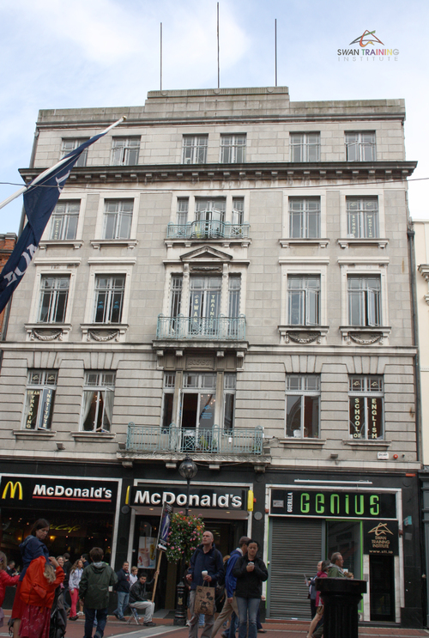
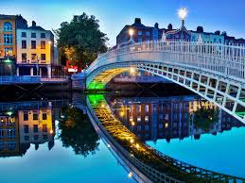
ИРЛАНДИЯ, ДУБЛИН
ЛЕТНИЙ КУРС
для подростков от 12 лет
и взрослых студентов
Поездка с руководителем группы
от 6 человек
Даты поездки: с 02 по 16 августа 2015
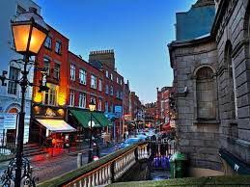
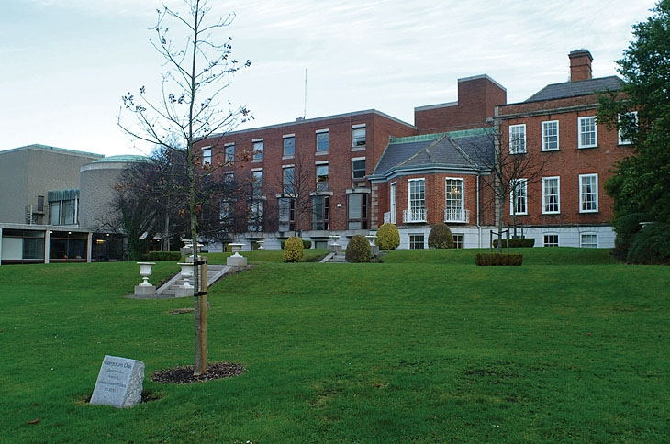
Дублин - столица и самый большой город Ирландии с населением около 1 млн человек. Дублин находится на берегу Дублинского залива Ирландского моря, в устье реки Лиффи. На юге к городу примыкают невысокие горы, на западе и юге — равнины. Река Лиффи пересекает Дублин и делит его на две части: южную и северную. Также Дублин пересекают два канала — Королевский и Большой. Дублин — современный, быстро развивающийся город, один из мировых финансовых центров В 2010 году Дублин вошел в перечень 50 городов с самым высоким уровнем жизни и лучшей экологией. Дублин — культурный, промышленный и экономический центр Ирландии. Здесь находятся памятники архитектуры и истории, лучшие музеи и театры страны, офисы международных банков и корпораций. Ирландия считается самой дружелюбной страной (по версии The Lonely Planet, 2008 и 2010гг.)
Взрослая школа английского Swan Training Institute в Дублине находится в центре города, на знаменитой Grafton Street. Историческое здание было построено в 1890г. и окружено магазинами, кафе, ресторанами и коммерческими центрами, а также находится недалеко от ж/д станции. Школа предлагает курсы английского уже 25 лет и признана Ирландским Министерством образования и ACELS. Все преподаватели являются носителями языка и имеют университетское образование, а также сертификат TOEFL. Школа имеет 15 хорошо оборудованных, удобных и светлых аудиторий, которые расположились на 4 этажах. В школе есть Wi-Fi, а также можно пользоваться интернетом в компьютерном зале. Кафе - это основная зона отдыха, где встречаются студенты, чтобы посмотреть телевизор, перекусить, используя микроволновую печь и автомат-машины, и просто расслабиться после занятий. У школы есть второй центр рядом с O’Connell Street – другой главной торговой улицы города и культурного центра города. Оба здания находятся близко друг от друга. Летняя подростковая программа проходит в колледже St. Patrick’s Collegе, расположенном в северной части города, в зеленом безопасном районе. Занятия проходят в современных классах в атмосфере классического здания 19 века. Колледж имеет свою зеленую территории с открытыми спортивными площадками. Студенты проживают в семьях по 2 человека. До школы можно добраться на автобусе, поезде или трамвае (школа может помочь с приобретением проездного).Взрослые студенты могут присоединиться к подросткам на мероприятия и экскурсии.

Стоимость программы на 2 недели: 106300* руб.

В стоимость входит:
- 20 уроков английского языка в неделю в международной группе, учебные материалы
- Тестирование и распределение в группы по уровню языка, сертификат об окончании курсов
- Проживание в принимающей семье в комнате на 2 человека
- Завтрак и ужин в семье, пакетированный ланч
- 1 экскурсия в неделю на целый день, программа культурно-развлекательных мероприятий, включая спорт – для подростков
- Дискотека – 1 раз в неделю для подростков
- Взрослые студенты участвуют в обычной культурной программе по плану школы (платные и бесплатные мероприятия)
- Встреча и проводы в аэропорту г. Дублина
- Оформление визы
- Медицинская страховка
- Сопровождение руководителем группы
- Услуги по организации учебной поездки

Дополнительно оплачивается авиаперелет, проездной (70 евро за 2 недели) и карманные расходы.
*Предложение подготовлено 21 мая 2015г. Расчет производится в рублях по курсу валют ЦБ РФ на день оплаты +3%.

